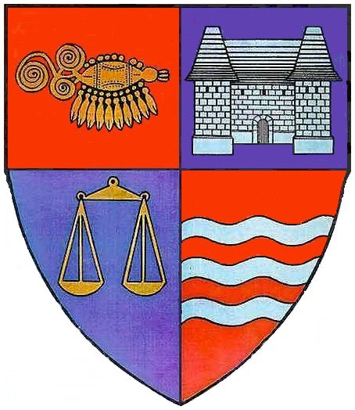
ROMÂNIA ASOCIAŢIA CLUB SPORTIV „OLYMPIKUS”
JUDEŢUL MUREŞ TÎRGU-MUREŞ
CONSILIUL JUDEŢEAN Nr.______/__________
Nr.______/__________

CONVENŢIE DE COOPERARE
pentru aprobarea colaborării dintre Consiliul Judeţean Mureş şi Asociaţia Club Sportiv „Olympikus”, în vederea organizării celei de-a patra ediţie a Cupei Olympikus

- PĂRŢILE
1.1. CONSILIUL JUDEŢEAN MUREŞ cu sediul în Tîrgu Mureş, str. Primăriei, nr.2, judeţul Mureş, având cod fiscal 4322980,cod IBANRO03TREZ47624510220XXXXX, deschis la Trezoreria municipiului Tîrgu Mureş, reprezentat prin Preşedinte Lokodi Edita Emőke şi Secretar Paul Cosma pe de o parte,

şi

1.2. ASOCIAŢIA CLUB SPORTIV „OLYMPIKUS”, cu sediul în Tîrgu Mureş, Str. Armoniei, Nr.2/23, având cod fiscal 18506516, cod IBAN RO 06OTPV320000173449RO01 deschis la OTPBank, sucursala Mureş, reprezentată prin Soos Zsigmond, preşedinte, pe de altă parte
au convenit încheierea prezentei convenţii de colaborare, cu respectarea următoarelor clauze:

2. TEMEI LEGAL
2.1. Convenţia de cooperare se încheie în temeiul art.91 alin.(6) lit. a) din Legea 215/2001 privind administraţia publică locală, republicată, cu modificările şi completările ulterioare.

3. OBIECTUL ŞI SCOPUL CONVENŢIEI
3.1. Obiectul Convenţiei îl constituie cooperarea părţilor în vederea organizării celei de-a patra ediţie a Cupei Olympikus, în perioada 01.10.2010 – 03.10.2010.
3.2. Convenţia are drept scop promovarea intereselor comune ale părţilor, cu ocazia desfăşurării evenimentului menţionat la art.3.1, asigurând atât promovarea culturală şi turistică a judeţului Mureş, precum şi susţinerea categoriei persoanelor cu dizabilităţi.

4. OBLIGAŢIILE PĂRŢILOR
4.1. Consiliul Judeţean Mureş, pune la dispoziţia Asociaţiei Club Sportiv „Olympikus”, Sala de spectacole din incinta Ansamblului Artistic Profesionist „Mureşul”, începând cu orele 15.00, în data de 02.10.2010.
4.2. Asociaţia Club Sportiv „Olympikus”, se obligă să utilizeze spaţiul pus la dispoziţie de Consiliul Judeţean Mureş, numai pentru scopul realizării evenimentului specificat, conform prevederilor de la art. 3.1 din prezenta Convenţie.
4.3. Asociaţia Club Sportiv „Olympikus” are obligaţia de a afişa în locuri vizibile cele patru bannere ale Consiliul Judeţean Mureş care atestă participarea la realizarea evenimentului şi de a menţiona în toate anunţurile şi publicaţiile pe care le va efectua în legătură cu evenimentul, participarea Consiliului Judeţean Mureş, în calitate de co-organizator. De asemenea, va permite Consiliului Judeţean Mureş promovarea potenţialului cultural - artistic şi turistic al judeţului Mureş la orice întâlnire, conferinţă, simpozion sau dezbatere organizată în cadrul evenimentului.

5. DURATA CONVENŢIEI
5.1. Prezenta Convenţie începe să producă efecte de la data semnării sale de către ambele părţi, până la data închiderii evenimentului, respectiv 3 octombrie 2010.

6. RĂSPUNDEREA PĂRŢILOR
6.1. Pentru neexecutarea sau executarea necorespunzătoare, ori cu rea credinţă a obligaţiilor asumate prin prezenta convenţie, partea în culpă datorează celeilalte părţi daune.
6.2. Părţile convin să rezolve diferendele apărute în legătură cu executarea prezentei convenţii pe cale amiabilă. În măsura în care rezolvarea diferendelor nu se va putea rezolva pe cale amiabilă, acestea vor fi deduse spre soluţionare instanţelor judecătoreşti din judeţul Mureş.

7. DISPOZIŢII FINALE
7.1. Prezenta Convenţie poate fi modificată prin acordul de voinţă al părţilor, prin act adiţional scris.
7.2. Prezenta Convenţie a fost încheiată azi ___________, în două exemplare, câte unul pentru fiecare parte.

CONSILIUL JUDEŢEAN MUREŞ Asociaţia Club Sportiv „Olympikus”,

PREŞEDINTE, Preşedinte,

Lokodi Edita Emőke Soos Zsigmond

SECRETAR,
Paul Cosma

